Есть закон о детстве.  Он очень прост.  Не пить, не курить,  После двадцати двух часов  Из дома не выходить.  Если будешь ты послушен,  То проблемы не видать.  Мама, папа будут рады.  Теперь ты рано ляжешь спать. | Будем с Законом  с детства дружить,  Чтобы, став взрослыми,  Счастливо жить!  2014 год.  МБОУ СОШ № 31 | Муниципальное бюджетное  общеобразовательное учреждение  средняя общеобразовательная  школа № 31  муниципальное образование  Темрюкский район.  Знай  "детский"  закон.  2014 год.

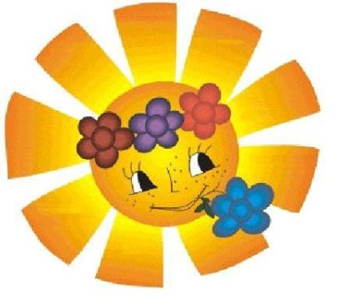  Законодательным собранием Краснодарского края  16 июля 2008 года принят  Закон Краснодарского края  «О мерах по профилактике  безнадзорности и правонарушений несовершеннолетних  в Краснодарском крае»,  который вступил в силу  с 1 августа 2008 года.  Закон Кубани надо знать.  Не только знать,  Но соблюдать.  Тогда легко нам будет жить,  Играть, дружить и не тужить.  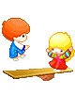 | Приоритеты Закона:  - Без сопровождения взрослых дети не должны находиться в общественных местах:  - до 7 лет – круглосуточно;  - с 7 лет до 14 лет – с 21 часа;  - с 14 лет до 18 лет – с 22 часов.  Ответственность за это несут родители.  - Запрещена продажа алкогольной, спиртосодержащей продукции, пива и табака несовершеннолетним.  - Детям до 16 лет запрещено находиться:  - в игорных и эксплуатирующих интерес к сексу заведениях;  - без сопровождения родителей в ресторанах, кафе, барах, где алкогольная продукция продается на розлив;  - после 22 часов – в интернет-клубах, дискотеках и других развлекательных заведениях.  Ответственность за это несут владельцы указанных заведений.  В соответствии с законом жители Краснодарского края принимают активное участие в его реализации. | На Кубани Закон такой:  В 10 часов пора домой.    Вечером с мамой я сказку читаю  Время Закона я уважаю!    Пиво пить, курить.  Вредно для здоровья.  Лучше спортом занимайся  Будешь сильным, смелым, ловким!  Рисовать и петь, учиться,  Спортом заниматься  Это разрешается.  Ночные клубы посещать  Строго запрещается.
Слоган.

Закон 1539. Дома будь, ты в 22. А то в твои открыты двери придёт беда, да не одна!

Автор буклета и слоганов: Подоплелова Ксения Дмитриевна, МБОУ СОШ № 31, 4 класс.

